恩平市小岛文化广场改造项目竞赛报名登记表

时间：2022年 月 日
报名(个人/团体/单位)名称 |  |  | 法人代表  （单位填写）
联系方式  （单位/团体请填写项目负责人联系方式） | 姓名 | 身份证号码 | 手机号码
联系方式  （单位/团体请填写项目负责人联系方式） | 邮政  编码 | 联系地址 | 电子邮箱
备 注

注：1.请参赛者按要求填写报名登记表，同时提供附件1所要求的报名材料（报名登记表提交word文档格式，其他材料提供pdf或jpeg格式），所有材料请发送至指定邮箱epcgzfj2022@163.com。
2.报名材料经审核通过确认报名成功后，竞赛工作小组将通过参赛者提交的邮箱发放参赛编号。
3.若团体/单位参赛请在备注处填写所有参赛成员姓名。

附件1
报名提交资料清单

- 参赛报名单位（个人/团体）简介
- 法定代表人证明书、法定代表人授权委托书（单位提交）
- 相应资质证明材料（单位提交）
- 企业营业执照（单位提交）
- 参赛负责人及主要人员履历和专业资格证明，以及近年的同类业绩、获奖情况等相关材料
- 竞赛单位（个人/团体）按要求内容签署盖章的竞赛报名单位声明（模板附后）
- 联合体协议（模板附后）
注：竞赛报名单位（个人/团体）必须确保提交的报名相关资料真实可靠，竞赛主办单位有权在竞赛报名时、竞赛评审过程中及竞赛评审结果确认前要求竞赛报名单位提交原件资料或其他方式进行验证，竞赛报名单位（个人/团体）需自行承担因提交资料不真实或其他原因造成的一切后果。

竞赛报名单位（个人/团体）声明

竞赛活动主办单位：

本单位（个人/团体）就参加恩平市小岛文化广场改造项目竞赛活动，作出郑重声明：
一、本单位（个人/团体）保证报名材料及其后提供的一切材料都是真实的。
二、本单位（个人/团体）保证在本项目参赛中不向竞赛主办单位或评审专家行贿。
三、本单位（个人/团体）保证本方案规划项目负责人全程参与竞赛设计工作。
四、本单位（个人/团体）参加本次竞赛的提交的成果方案版权，以及在参赛过程中的访谈和调研成果版权，均归竞赛主办单位恩平市城市管理和综合执法局所有，恩平市城市管理和综合执法局自行或授权使用参赛方案的全部或部分规划设计。
五、本单位（个人/团体）违反上述保证，或本声明陈述与事实不符，经查实，本单位（个人/团体）愿意接受公开通报，承担由此带来的法律后果。
特此声明。

单位（个人/团体）（公章或签字）：
法定代表人（签字）：
项目负责人（签字）：
日期：

联合体协议书
（甲公司名称）、（乙公司名称）愿意组成联合体，参加恩平市城市管理和综合执法局竞赛，现就有关事宜订立协议如下：
1.（甲公司名称）为联合体主办人，（乙公司名称）为联合体成员；
2.联合体内部有关事项规定如下：
（1）联合体由主办人负责与方案竞赛主办单位联系；
（2）竞赛工作由联合体主办人负责，由双方组成的竞赛小组具体实施；
（3）联合体将严格按照方案竞赛文件的各项要求，递交竞赛报名文件和方案竞赛成果，切实执行一切合同文件，共同承担合同规定的一切义务和责任，同时按照内部职责的划分，承担自身所负的责任和风险。
3.本协议书自签署之日起生效。
4.本协议书一式三份，送交方案竞赛主办单位一份，联合体成员各执一份。

甲公司名称： 乙公司名称：
（盖公章） （盖公章）
法定代表人： 法定代表人：
（签字或签章） （签字或签章）
联 系 人： 联 系 人：
（签字） （签字）
联 系 电话： 联 系 电话：
日 期： 日 期：
附件2：竞赛项目简介
本次竞赛选取恩平市小岛文化广场作为竞赛参赛点。
小岛文化广场位于恩平市中心，与古迹熙春塔隔江相望。改造范围面积约 12.1 公顷。场地东、北侧为南堤东路，南侧为育英街，西侧为锦前路，并有恩东路贯穿场地内部。距离恩平站7.7km。场地北临锦江，视野开阔，景观资源优越。周边建筑建成度高，多为居住建筑与政务办公。
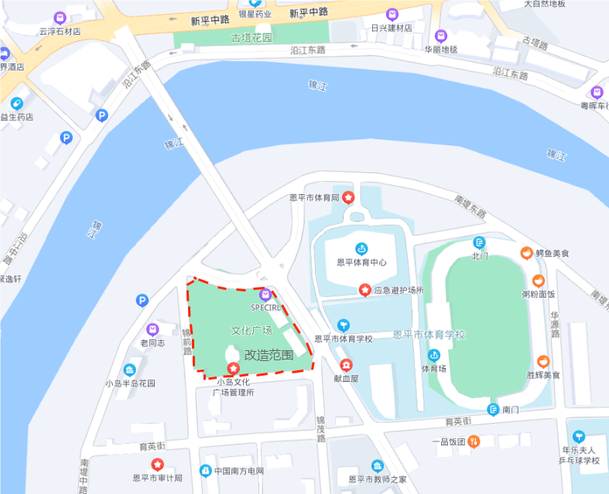
项目位置图
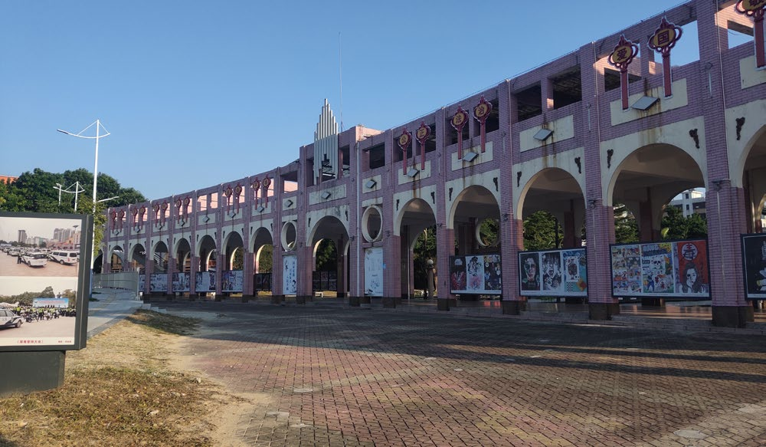
改造位置现状图1
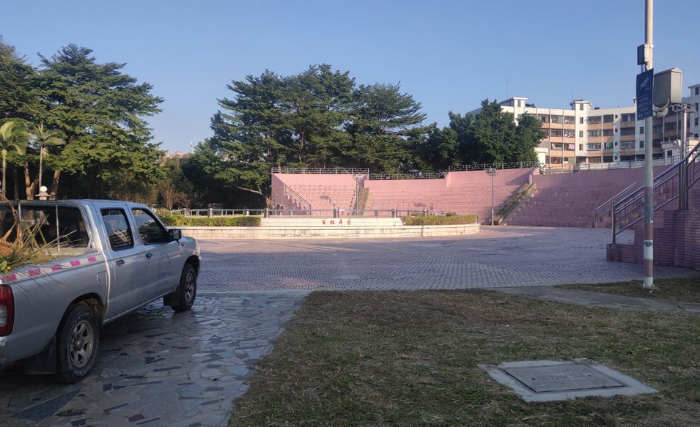
改造位置现状图2

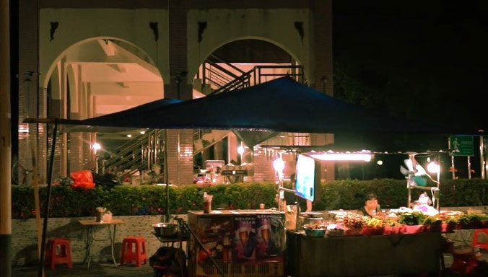
改造位置现状图3

